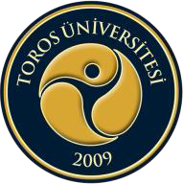

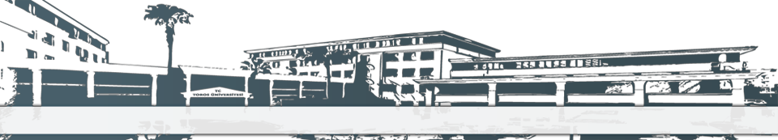
TOROS ÜNİVERSİTESİ SBYO BESLENME VE DİYETETİK PROGRAMI 1. SINIF 2019-2020 BAHAR DÖNEMİ DERS PROGRAMI

GÜN  SAAT | PAZARTESİ | SALI | ÇARŞAMBA | PERŞEMBE | CUMA
08:10-09:00 |  |  | Ders Kodu: BDY122  Ders Adı: PSİKOLOJİ  Derslik: B105  Dr. Öğr. Ü. Azade GARGARİGİLLER | Ders Kodu: BDY118  Ders Adı: MESLEKİ SORUMLULUK VE ETİK  Derslik: B105  Dr. Öğr. Ü. Özlem ÖZPAK AKKUŞ
09:10-10:00 | Ders Kodu: BDY 116  Ders Adı: GENEL İKTİSAT  Derslik: B105  Dr. Öğr. Ü. İbrahim BOZ |  | Ders Kodu: BDY122  Ders Adı: PSİKOLOJİ  Derslik: B105  Dr. Öğr. Ü. Azade GARGARİGİLLER | Ders Kodu: BDY118  Ders Adı: MESLEKİ SORUMLULUK VE ETİK  Derslik: B105  Dr. Öğr. Ü. Özlem ÖZPAK AKKUŞ | Ders Kodu: BDY 112  Ders Adı: TEMEL KİMYA I1  Derslik: B105  Prof. Dr. Yüksel Özdemir
10:10-11:00 | Ders Kodu: BDY 116  Ders Adı: GENEL İKTİSAT  Derslik: B105  Dr. Öğr. Ü. İbrahim BOZ |  | Ders Kodu: ATA102  Ders Adı: ATATÜRK İLKELERİ VE İNKILAP TARİHİ 1I  Derslik:B105  Öğr. Gör. Ercan Bolat | Ders Kodu: BDY120  Ders Adı: FİZYOLOJİ II  Derslik: B105  Prof. Dr. Rezan HATUNGİL | Ders Kodu: BDY 112  Ders Adı: TEMEL KİMYA I1  Derslik: B105  Prof. Dr. Yüksel Özdemir
11:10-12:00 | Ders Kodu: BDY 116  Ders Adı: GENEL İKTİSAT  Derslik: B105  Dr. Öğr. Ü. İbrahim BOZ |  | Ders Kodu: ATA102  Ders Adı: ATATÜRK İLKELERİ VE İNKILAP TARİHİ 1I  Derslik:B105  Öğr. Gör. Ercan Bolat | Ders Kodu: BDY120  Ders Adı: FİZYOLOJİ II  Derslik: B105  Prof. Dr. Rezan HATUNGİL | Ders Kodu: BDY 112  Ders Adı: TEMEL KİMYA I1  Derslik: B105  Prof. Dr. Yüksel Özdemir
12:00-13:00 | ÖĞLE TATİLİ
13:10-14:00 | Ders Kodu: BDY 114  Ders Adı: ANATOMİ II  Derslik: B204  Öğr. Gör. (Dr) Deniz YALÇINKAYA |  | Ders Kodu: TD102  Ders Adı: TÜRK DİLİ II  Derslik:B107  Öğr.Gör. Nevzat EROL |  | Ders Kodu: ING 102  Ders Adı: YABANCI DİL 1I  Derslik: B107  Okt. Ebru Güvenç
14:10-15:00 | Ders Kodu: BDY 114  Ders Adı: ANATOMİ II  Derslik: B204  Öğr. Gör. (Dr) Deniz YALÇINKAYA |  | Ders Kodu: TD102  Ders Adı: TÜRK DİLİ II  Derslik:B107  Öğr.Gör. Nevzat EROL |  | Ders Kodu: ING 102  Ders Adı: YABANCI DİL 1I  Derslik: B107  Okt. Ebru Güvenç
15:10-16:00 | Ders Kodu: BDY-SD22  Ders Adı: DÜNYA MUTFAKLARI  Derslik: B105  Öğr.Gör. Uğurcan METİN |  | Ders Kodu: BDY-SD20  Ders Adı: EGZERSİZ FİZYOLOJİSİ  Derslik: B107  Dr. Öğr. Ü. Serkan TAŞ
16:10-17:00 | Ders Kodu: BDY-SD22  Ders Adı: DÜNYA MUTFAKLARI  Derslik: B105  Öğr.Gör. Uğurcan METİN |  | Ders Kodu: BDY-SD20  Ders Adı: EGZERSİZ FİZYOLOJİSİ  Derslik: B107  Dr. Öğr. Ü. Serkan TAŞ

